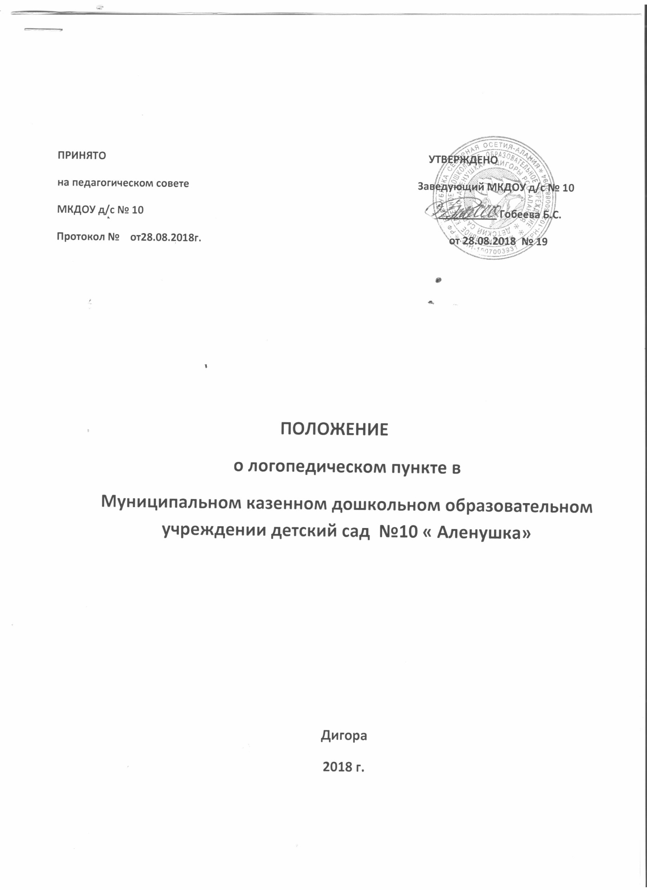

1. Общие положения
1.1. Настоящее Положение регулирует порядок работы логопедического пункта в муниципальном казенном дошкольном образовательном учреждении детский сад №10 «Аленушка» (далее - Организация) и разработано в соответствии с Федеральным законом «Об образовании в Российской Федерации» от 29 декабря 2012г. № 273- ФЗ; Федеральным законом «Об основных гарантиях прав ребенка в Российской Федерации» от 24.07.98г. №124-ФЗ; Инструктивным письмом Министерства общего и профессионального образования Российской Федерации от 22.01.98г. №20-58-07 ин.20- 4 «Об учителях — логопедах и педагогах – психологах учреждений образования»; Инструктивным письмом Министерства образования Российской Федерации от 14.12.2000г. № 2 «Об организации работы логопедического пункта общеобразовательного учреждения»;
1.2. Логопедический пункт является структурным подразделением Организации.
1.3.Логопедический пункт открывается при наличии соответствующих нормативно-правовых, материально-технических, программно-методических и кадровых условий.
1.4.Для организации деятельности логопедического пункта в штатное расписание организации вводится должность учителя-логопеда (из расчета, не более 25 детей с нарушениями речи, в возрасте 4,5 - 7 лет на одну ставку).
Цель деятельности логопедического пункта: раннее выявление и преодоление отклонений в развитии устной речи детей дошкольного возраста.
Задачи:
- осуществление диагностики речевого развития детей;
- определение и реализация индивидуального маршрута коррекции и (или) компенсации речевого дефекта с учетом его структуры, обусловленности, а также индивидуально личностных особенностей детей;
- взаимодействие с психолого-медико-педагогическими комиссиями;
- организация взаимодействия всех субъектов коррекционно-образовательного процесса в реализации комплексного подхода при реабилитации детей с проблемами речевого развития;
- распространение логопедических знаний среди педагогов и родителей с целью профилактики речевых нарушений у детей, а также для оптимизации процесса логопедического воздействия. Направления деятельности:
- диагностическое;
- коррекционно-развивающее (создание условий для эффективной коррекции и компенсации недостатков устной речи детей дошкольного возраста с учетом их ведущего вида деятельности);
- информационно-методическое;
- оказание консультативной помощи педагогам и родителям;
- организация взаимодействия всех субъектов коррекционно-развивающего процесса;
- организация и систематизация методического фонда логопедического пункта в соответствии с требованиями к его оснащению сбор информации о деятельности логопедического пункта и её анализ.
1.5. Общее руководство и ответственность за деятельностью учителя-логопеда несет руководитель Организации.
2. Организация логопедической работы
2.1. На логопедические занятия отбираются дети подготовительных и старших групп, имеющие простую и сложную дислалию, фонетико-фонематические нарушения. Преимуществом при зачислении на логопедический пункт пользуются дети, недостатки речи, которых препятствуют успешному усвоению образовательных программ Организации или вызывают появление вторичных нарушений социального характера.
2.2. Логопедическое обследование детей в Организации в первую очередь проводится у детей 5-6 лет, остальные дети обследуются в течение года.
2.3. Дети, страдающие заиканием, общим недоразвитием речи и задержкой психического развития, должны быть направлены в специальные группы или учреждения. В случае отказа от перевода ребенка со сложной речевой патологией, учитель-логопед не несет ответственности за полное устранение дефекта.
2.4. Количество детей, занимающихся одновременно на логопедическом пункте, должно составлять: 20 детей в течение года.
2.5. Обследование детей на логопедическом пункте осуществляется с 15 по 30 мая и с 1 по 15 сентября, а также в течение года по необходимости. Данные об обследованных на логопедическом пункте детях вносятся учителем-логопедом в специальные бланки.
2.6. На каждого ребенка, зачисленного на логопедический пункт, заполняется речевая карта.
2.7. Основными формами организации логопедической работы являются индивидуальные и подгрупповые занятия. Количество и продолжительность занятий зависят от возрастных особенностей ребенка (от 20 до 25 минут не менее 2-3 раз в неделю с каждым ребенком). Темы подгрупповых и индивидуальных занятий с детьми отражаются в календарно-тематических планах; учет посещаемости детей - в журнале учета проведения индивидуальных и групповых логопедических занятий.
2.8. Периодичность и продолжительность занятий зависят от режима работы Организации, а также от степени тяжести речевого нарушения. Индивидуальные занятия с детьми по коррекции нарушений звукопроизношения целесообразно проводить не менее 3-х раз в неделю. Срок коррекционной работы на логопедическом пункте с диагнозом «фонетическое недоразвитие речи» — до 6 месяцев, с диагнозом «фонетико-фонематические нарушения речи» — до 1 года.
2.9. Выпуск детей осуществляется в течение всего учебного года по мере устранения у них дефектов речи.
2.10. В случаях длительного отсутствия положительной динамики родителям ребёнка (законным представителям) может быть рекомендовано обратиться в соответствующие лечебно-профилактические учреждения для обследования врачами-специалистами (невропатологом, психиатром, отоларингологом и другими) или в психолого -медико-педагогическую комиссию для уточнения диагноза.
2.11. Ответственность за посещение детьми, занятий на логопедическом пункте несет учитель-логопед.
2.12. Учитель-логопед работает 5 дней в неделю (общее количество часов работы — 20 на одну ставку). График работы может быть составлен в зависимости от занятости детей, как в первую, так и во вторую половину дня.
2.13. Распределение рабочего времени учителя-логопеда осуществляется следующим образом: 75 процентов — работа с детьми, 15 процентов — консультативно-методическая работа, 10 процентов — работа с документацией.
3. Оборудование логопедического кабинета
3.1. Для логопедического пункта выделяется отдельный кабинет, отвечающий санитарно-гигиеническим нормам.
3.2. В логопедическом кабинете должно находиться следующее оборудование:
- шкафы или полки в достаточном количестве для наглядных пособий, учебного материала и методической литературы;
- настенное зеркало 50x100 сантиметров для индивидуальной работы над звукопроизношением со специальным освещением;
- зеркала 9x12 сантиметров по количеству детей, занимающихся одновременно коррекцией произношения на подгрупповом занятии;
- стол возле настенного зеркала для индивидуальной работы с ребенком и два стула — для ребенка и для учителя-логопеда;
- наглядный материал, используемый при обследовании речи детей, размещенный в отдельном ящике или конвертах;
- наглядный материал по развитию речи, систематизированный и сложенный в специальные ящики;
- учебные пособия в виде карточек с индивидуальными заданиями, альбом для работы над звукопроизношением;
- различные речевые игры;
- методическая литература;
- бумажные салфетки;
3.3. На логопедическом пункте ведется следующая документация:
- журнал регистрации;
- журнал учета проведения индивидуальных и групповых логопедических занятий;
- речевые карты;
- годовой план деятельности учителя-логопеда;
- календарно - тематические планы индивидуальных и подгрупповых занятий;
- индивидуальные рабочие тетради для детей со сложной речевой патологией;
- тетрадь взаимосвязи логопеда со специалистами ДОУ; аналитическая справка по результатам деятельности за год; расписание занятий и циклограмма использования рабочего времени; паспорт логопедического кабинета.

